19.10.2017 г.
№ 146/2
Об итогах школьного этапа всероссийской олимпиады школьников по технологии
в 2017-2018 учебном году
По итогам школьного этапа всероссийской олимпиады школьников по технологии среди учащихся 5-11 классов, состоявшейся 16 октября 2017 года, в которой приняли участия 120 обучающихся
ПРИКАЗЫВАЮ:
- Утвердить итоговый протокол результатов школьного этапа всероссийской олимпиады школьников по технологии (Приложение 1).
- Утвердить протокол заседания жюри школьного этапа всероссийской олимпиады школьников по технологии об установлении количества баллов, необходимых для участия школьников в муниципальном этапе всероссийской олимпиады школьников по технологии (Приложение 2)
- Руководителям общеобразовательных учреждений:
- использовать данный приказ для внутренней работы;
- довести до сведения участников олимпиады результаты, согласно данному приказу.
- Контроль за исполнением приказа оставляю за собой.
ОТДЕЛ ОБРАЗОВАНИЯ АДМИНИСТРАЦИИ ПЕРВОМАЙСКОГО
МУНИЦИПАЛЬНОГО РАЙОНА
ПРИКАЗ

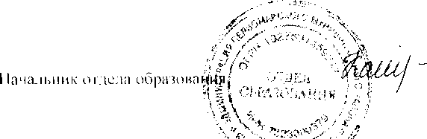
М.Р. Калинина

п. Пречистое

